1.打开网页，点击“立即报名”。
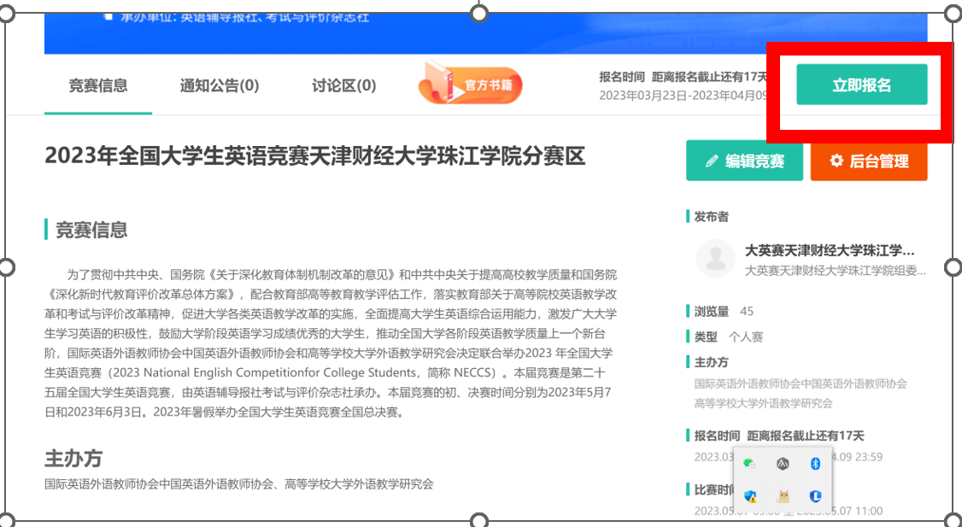

2. 选择短信验证码登录/注册
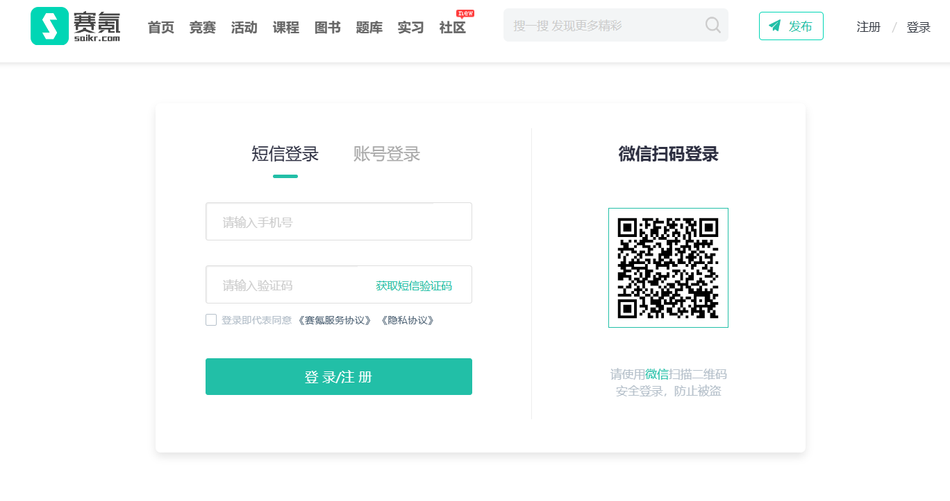
3再次点击网站https://www.saikr.com/neccs/zhujiangtjufe/2023，点击立即报名。
4. 完成个人信息补充
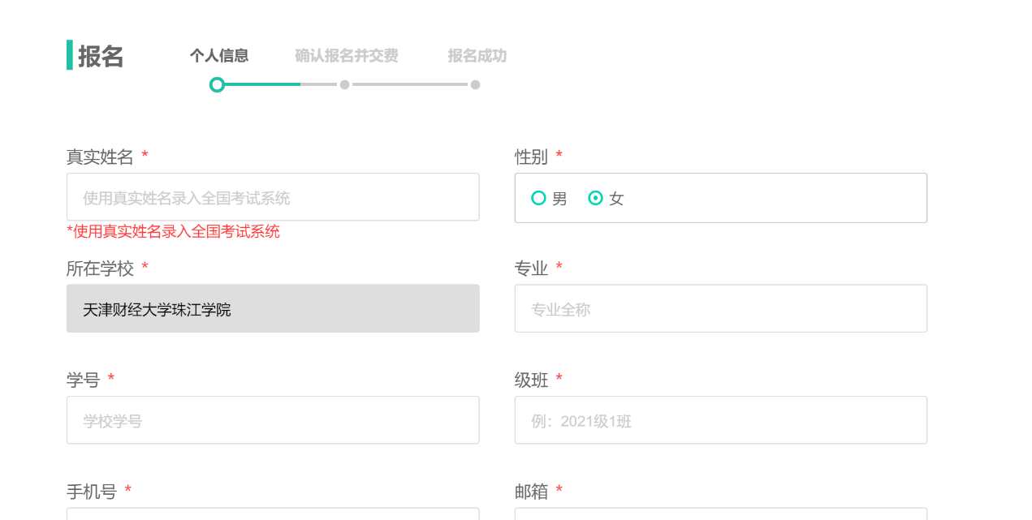
注意：（1）一定要填写真实姓名、学号、专业、班级等真实信息，后续录入全国考试系统、颁发证书都会需要。
（2）严禁跨类别报名！ 跨类别参赛成绩视为无效！
5. 确认报名并缴费，请注意缴费成功后个人信息不得修改，如需修改个人信息请在缴费前点击上一步。
6.竞赛报名结束后，已报名同学在qq群等待统一消息，下载准考证，A4纸打印。
